2026 开源鸿蒙大学生创新大赛 · 赛道一
赛题：PolicyLoop（SELinux denial日志agent自动化解析）
学校名称 | 华中科技大学
团队名称 | PolicyLoop 门禁团队
队长 | 苏子峰
队员 1 | 王子优
队员 2 | 曹灿

2026开源鸿蒙大学生创新大赛组委会

目录
1 简介 5
1.1 背景 5
1.2 目的 6
2 设计描述 7
2.1 总体设计 7
2.2 实现思路 7
2.2.1 确定性内核优先，LLM 可插拔、可断供 7
2.2.2 先仿真、后真机 8
2.2.3 设备端只搬“属于设备的那一段” 8
2.3 系统结构 9
2.3.1 模块划分 9
2.3.2 系统架构说明 9
2.3.3 文件结构 10
2.4 模块功能描述 12
2.4.1 denial 解析器（policy_loop.denial.parser） 12
2.4.2 策略索引（policy_loop.policy.index） 12
2.4.3 七 Agent 诊断流水线（policy_loop.agents） 13
2.4.4 批量收敛（policy_loop.converge） 14
2.4.5 补丁最小化与闭环反验（policy_loop.minimize） 15
2.4.6 策略级根因归因（policy_loop.attribution） 16
2.4.7 评测体系（policy_loop.eval） 17
2.4.8 设备端组件 denial_check（device/） 17
2.4.9 板端采集服务 pl_collector 18
2.4.10 板端控制台 HAP 18
2.5 业务/实现流程说明 19
2.5.1 用例 1：单条 denial 的诊断流水线 19
2.5.2 用例 2：整份日志的批量收敛 20
2.5.3 用例 3：板端实时闭环演示 21
2.6 接口描述 22
2.6.1 调用接口（本系统使用到的周边接口） 22
2.6.2 提供接口（本系统对外提供的接口） 22
2.7 UI 设计 22
2.8 实测与验证 26
和现有工具比：同一份语料，69 条 vs 2,833 条 27
2.8.1 索引召回：干净子集 99.94% 27
2.8.2 补丁修复：179/179 精确最小，221/221 全部拦下 28
2.8.3 AI 放权的护栏：过宽率 100% → 0% 28
2.8.4 设备端一致性：五项门禁全绿，2.98 MB 逐字节相同 28
2.8.5 板端实时闭环：开机 0 分钟即在域内，1~2 秒出结论 29
2.8.6 补丁最小化与归因：69 → 54，70 → 0，1,580 → 0 29
3 其他 30
3.1 成员分工 30
3.2 困难与思考 30
3.2.1 neverallow 不在二进制策略里：它决定了设备端的能力边界 30
3.2.2 差分语料证明不了覆盖率 31
3.2.3 init 的 caps 是整套替换，而 DAC 失败不产生 AVC 31
3.2.4 printk 限流会静默丢弃 denial 32
3.2.5 索引版本与策略树必须对齐 32
3.2.6 一个“收益与预期相反”的改动 32
3.2.7 部署形态与运行形态是两件事 32
3.3 参考 33
3.3.1 相关工作 33
3.3.2 引用 33
附录 A · 复现命令 35

1 简介

1.1 背景
如果看到一条 denial 就加 allow很容易。真正难的是三件事，本作品的绝大部分工作量花在这里：
- 判定要对。 SELinux 的语义坑不在文档里：空权限是通配而不是空集、xperm 是大写敏感的不透明串、permissive 是三态、属性闭包和宏展开都要还原。
- 判定要能证明。 自造样本证明不了覆盖率，差分语料只证明“常见路径一致”；只有拿上游真实发生过的 denial 全量回放，数字才站得住。
- 判定要落到设备上。 板端没有 Python、没有编译器、没有构建系统；把 PC 脚本搬上去不算数。
OpenHarmony 用 SELinux 做强制访问控制：任何应用或系统服务要访问系统资源，都必须先过这道门禁。请求被拒时，内核会记录一条 avc: denied 日志：
avc: denied { read } for pid=2208 comm="media_service" path="/dev/video0"
scontext=u:r:media_service:s0 tcontext=u:object_r:camera_device:s0
tclass=chr_file permissive=0
这条日志对开发者极不友好，原因有三：
- 阅读困难。scontext / tcontext / tclass / 权限位是一套自成一体的词汇，报错现场通常只看到“功能失败”，看不到“为什么”。
- 不知道在哪补。策略规则写在上千个 .te 文件里（实测 1,315 个），按子系统分目录；一条 denial 该落到 system/ 还是 vendor/、属于哪个组件，靠经验。
- 补丁不一定正确。最省事的做法是“看到 denial 就加一条 allow”，这会把一次越权尝试固化成永久授权。
现实中的应对往往是把门禁关成“只记不拦”（permissive）：系统看起来正常了，但实际处于无强制拦截状态。
这个问题在 OpenHarmony 上游有充分的数据佐证。本作品对上游策略仓库 security_selinux_adapter/sepolicy 做了一次全量统计（python -m policy_loop.eval.corpus）：1,315 个 .te 文件、51,427 行策略源码、378 个文件里留着 5,230 条 avc: denied 注释，索引规模 21,824。
光是上游自己的代码注释里，能解析成 5,161 条真实发生过的 denial。这些 denial 分布在全系统各子系统中，每一条当初都被人手工诊断过。这是一条靠人力堆砌、长期存在的工作流。

1.2 目的
本作品的目标是把上面这条工作流自动化，并且把“安全”作为一等约束而非事后检查：
输入一份 avc: denied 日志，自动读懂 → 定位根因 → 以最小权限修复 → 安全评审 → 数据驱动验证，最终支撑把设备从 permissive 收紧到 enforcing。
与“看到 denial 就加 allow”的常见做法相比，本作品的不同之处在于：
常规做法问“这条访问要放行吗？”；本作品问“这条访问该不该放行？”。
常见做法问“加哪条规则？”；本作品问“最小的那条规则是什么？”
常见做法问“加完就行了吗？”；本作品回“denial 消失了吗？有没有引入新的越权？”
常见做法一条一条看；本作品把整份日志一次收敛成可执行清单。
常见做法拿不准就写“转人工”处理；本作品把 1,580 条逐条归因“该谁修”（实测真正需要给设备补权限的只有 0 条）。
验收目标是可量化的，对应四组指标：策略覆盖率、补丁最小性、零越权（撞 neverallow 一律拒绝）、以及真机 enforcing 下的端到端一致性。

2 设计描述

2.1 总体设计
本作品按“能独立验证”划分成四层，每层都有明确的产出物与验收方式：
层 | 内容 | 产出物 | 验收
L1 确定性内核 | denial 解析器 + .te 策略索引 | policy_loop/denial、policy_loop/policy | 解析/查询差分逐字节一致
L2 评测基线 | 从上游真实语料构造 golden 集并回放 | data/eval/golden.jsonl、docs/eval-L2.md | 覆盖率、可复现命令
L3 诊断流水线 | 七 Agent 最小权限流水线 + 批量收敛 + 补丁最小化/归因 | policy_loop/agents、converge.py、minimize.py、attribution.py | 留一法回归、零过宽、闭环反验
L4 设备端 | 系统组件 denial_check + 采集服务 + 控制台 | device/、板端 HAP | 真机五项门禁
四层的关系是同一份判定逻辑的三次落地：先在 Python 上把语义做对（L1–L3），再用评测证明它收敛（L2/L3），最后把它变成设备上的原生系统组件并用差分证明两端等价（L4）。
本作品总体架构见图 1（2.3.1）。

2.2 实现思路

2.2.1 确定性内核优先，LLM 可插拔、可断供
解析、索引、根因分类、最小补丁、安全评审、验证：每个判定都能回溯到一条被索引的 .te 规则。LLM 只在配置了 key 时参与“人话解释/候选草稿”，不参与任何安全决策。
直接证据：本作品对同一批真实 denial 做了对照（docs/eval-llm-guardrail.md）：
方案 | 过宽（越权加权限）率
未受约束的“AI 直接放权”（naive 档，120 样本） | 100%
PolicyLoop：最小权限指令 + 规则护栏 + 确定性精修 | 0%（120/120 被拦截并精修回最小）
越权倾向是 LLM 的默认行为，提示词消除不掉，只能靠确定性护栏兜住。架构上因此把“生成候选”和“批准授权”分成两个角色来保证安全性。

2.2.2 先仿真、后真机
先用上游真实策略语料做数据仿真与量化评测（成本低、可反复），再上真机取独立证据。真机给出的是独立于评测构造的第三类证据。

2.2.3 设备端只搬“属于设备的那一段”
原因：
设备上没有策略源码。 实测设备上 SELinux 的全部家当是 config（enforcing）+ 编译后的二进制 policy.31（424,699 B）+ 若干 *_contexts 文本；find /system /vendor -name "*.te" 为空。
neverallow 原理上不在二进制策略里。 neverallow 是编译期断言。third_party/selinux/libsepol/src/expand.c:2736 的注释写明：neverallow 规则不写进产出的策略，只在编译期留给断言检查器核对。而本工具的核心守门之一就是“撞 neverallow → 拒绝自动放权”（策略里实测 419 条 neverallow + 11 条 neverallowxperm）。设备上拿不到红线，工具会退化成“看到 denial 就建议放权”，而这是它最该避免的行为。
多智能体编排与评测工具本就属于开发期，不是运行时设备功能。
因此分工明确：策略语义在设备上（索引 / 判定 / 守门），agent 编排在主机上。索引由构建期从源码树导出为只读的 PLI 数据文件（本作品自定义的索引格式：PolicyIndex 的文本化只读投影，首行即格式魔数 PLI1、次行 @rev 是版本号，见 2.6.2）随镜像下发。这属于架构约束。

2.3 系统结构

2.3.1 模块划分
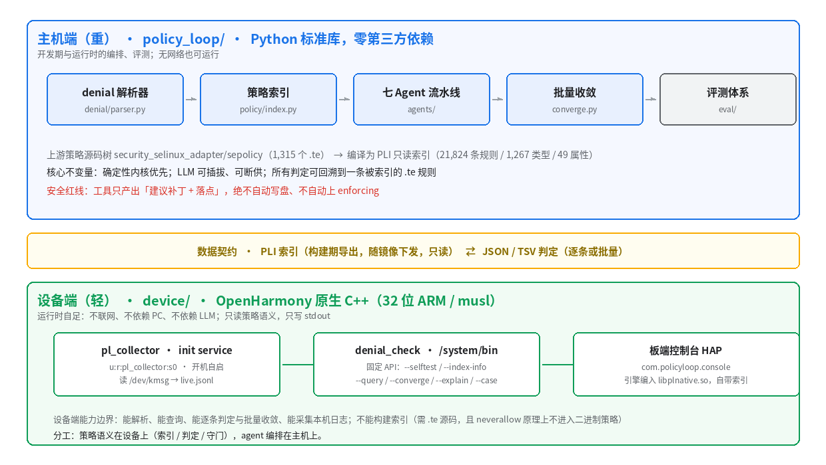
图 1 本作品总体架构
系统分为主机端（重）与设备端（轻）两侧，中间是一条窄接口：
主机端（Python 标准库，零第三方依赖）：denial 解析器、策略索引、七 Agent 诊断流水线、批量收敛、评测体系。
设备端（OpenHarmony 原生 C++，32 位 ARM / musl）：采集服务 pl_collector、系统组件 denial_check、板端控制台 HAP。
数据契约：PLI 只读索引（构建期导出、随镜像下发）+ JSON/TSV 判定结果（逐条或批量）。
分层依据是“哪些能力必须和设备在一起”：只有需要读内核日志、需要独立于 PC 运行的部分才下沉；策略语义（索引 + 判定 + 守门）下沉是因为“设备自己的策略缺口是它自己的事实”；而索引的构建不能下沉，因为需要 .te 源码。

2.3.2 系统架构说明
一条 denial 在系统中的完整动线，是七个 Agent 依次处理的一条单向链（Log → Policy → Security → CrossLayer → Repair → Reviewer → Verify）；其中 CrossLayerAgent 只出跨层建议、不改变结论：
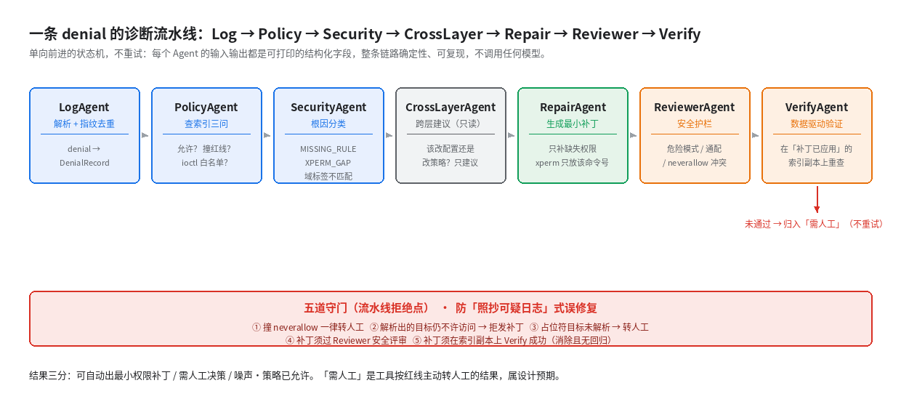
图 2 七 Agent 诊断流水线
Orchestrator 是一个严格状态机：Log → Policy → Security → CrossLayer → Repair → Reviewer → Verify。每个 Agent 的输入输出都是可打印的结构化字段（SecurityCase 记录全程 trace），因此整条链路可复现、可单测。
业务处理上，主机端与设备端共享同一套判定语义：设备端的 --converge（批量报告）与 --case（逐条判定）走同一份判定代码（ExplainCase + ApplyGuards）。

2.3.3 文件结构
policy_loop/
├── policy_loop/ 主机端引擎（Python 标准库，零第三方依赖）
│ ├── denial/parser.py AVC denial 解析 + 指纹去重
│ ├── policy/
│ │ ├── index.py .te 策略索引与查询（allow/neverallow/allowxperm）
│ │ ├── cross_layer.py APL（应用能力特权级）跨层反查
│ │ ├── cil.py 板子 policy.31 反编译 CIL 的只读视图
│ │ └── sehap.py sehap_contexts 解析
│ ├── agents/ 七 Agent 流水线
│ │ ├── orchestrator.py 严格状态机
│ │ ├── security_case.py 案件档案 + Agent Trace
│ │ ├── log_agent.py / policy_agent.py / security_agent.py
│ │ ├── repair_agent.py / reviewer.py / verify_agent.py
│ │ ├── cross_layer_agent.py 跨层判定（advisory）
│ │ └── providers.py 可插拔 LLM Provider
│ ├── eval/ 评测体系
│ │ ├── corpus.py / extract.py 语料统计 / golden 抽取
│ │ ├── replay.py 索引覆盖回放
│ │ ├── trust.py golden 可信度质检
│ │ └── agent_eval.py / agent_llm_eval.py 留一回归 / LLM 护栏对比
│ ├── export/pli.py + cli.py PLI 索引导出器
│ ├── converge.py 批量收敛（整份日志 → 三分清单）
│ ├── minimize.py 补丁集根因归并 + 闭环反验 + 爆炸半径
│ ├── attribution.py 「需人工」1580 条的根因归因（该谁修）
│ ├── explain.py 单条诊断
│ └── selfcheck.py 环境 + 模块 + 冒烟自检
├── webui/server.py Web UI（stdlib HTTP server + /api/analyze）
├── device/ 设备端（按 OpenHarmony 源码路径镜像）
│ ├── selinux_adapter/
│ │ ├── framework/policycoreutils/src/pl_*.cpp 核心库（6 个编译单元）
│ │ ├── framework/tools/denial_check/test.cpp 命令行外壳与固定 API
│ │ └── interfaces/policycoreutils/include/pl_*.h 接口（7 个头文件）
│ ├── patches/selinux_adapter-BUILD.gn.patch 对上游 BUILD.gn 的加法
│ ├── selinux_policy/ 域策略、安装与自检脚本
│ │ ├── pl_collector.cil / denial_check.cil
│ │ ├── build_policy.sh / build_pl_collector.sh
│ │ └── install_service.sh / install_to_board.sh / diag_domain.sh
│ ├── board/ 板端 init 配置与运维脚本
│ │ ├── policyloop.cfg / policyloop-probe.cfg
│ │ └── pl_guard.sh / pl_domtest.sh
│ ├── pl_console/ 板端控制台 HAP 工程（ArkTS+NAPI，内置索引）
│ └── install.sh 铺回 OH 源码树
├── tools/ devbuild.sh / build_hap.sh / make_app_icon.py …
├── data/
│ ├── corpus/real_denials.txt 真实 denial 语料（5,161 条）
│ ├── eval/golden.jsonl 自证评测集（3,367 对）
│ ├── eval/golden.trusted.jsonl 质检后干净子集（2,154 对）
│ ├── reports/ 各项评测报告（已入库）
│ └── fixtures/ 测试与演示样例
├── docs/ 设计与评测文档、配图
└── tests/ 单测套件 + 设备差分门禁 diff_device.py
可复现性：板端控制台 HAP 的工程源码就在仓内 device/pl_console/，tools/build_hap.sh 的 PROJ 默认指向它，tests/test_tool_domains_sync.py 会校验两份工具域清单一致（不一致即测试失败）。构建可离线完成，只有签名（需本机 UDID）与装机（需 hdc）依赖板子。

2.4 模块功能描述

2.4.1 denial 解析器（policy_loop.denial.parser）
标识：policy_loop.denial.parser
类型：数据解析模块
目的：把内核输出的、面向机器而非面向人的 AVC 日志，转成结构化记录。
功能列表：解析 OH 专有形态（parameter_service 的 parameter=、
samgr_class / hdf_devmgr_class 的 service=/sid=、ioctlcmd=0x…、permissive 标志、audit:/avc_audit_slow: 前缀、续行、多事件切分）；计算指纹用于跨批次去重。
处理：纯正则 + 状态机，无外部依赖。permissive 按三态建模：0 = 已拦截、1 = 只记不拦、其余取值与字段缺失一律为「未知」。三态在计数上分开（permissive_unknown 独立统计），在收敛判定上则一律走保守侧：只有 1 会被判为历史噪声，未知态与 0 同样转人工复核（DOMAIN_OR_LABEL_MISMATCH），绝不参与自动放权。指纹去重是批量收敛的基础：它让“同一访问重复被拒上千次”收敛成一个案例，也让真机验收指标天然免疫 printk 丢帧（见 3.2）。

2.4.2 策略索引（policy_loop.policy.index）
- 标识：policy_loop.policy.index
- 类型：策略语义模块
- 目的：在主机上把 .te 源码树编译成可查询的索引；在设备上加载同一份索引的只读投影（PLI）。
- 功能列表：解析 allow / allowxperm / neverallow / neverallowxperm；计算 attribute 闭包（含 typeattribute 的空格/逗号两种写法）；展开宏（binder_call() 等）与条件块（debug_only() 等）；ioctl 白名单/xperm 语义判定。
- 处理：查询接口三个：has_access（请求权限是否全部被授予）、neverallow_rules（红线）、ioctl_allowed（白名单判定）。另有 resolve_logical_target：把 default_service / default_hdf_service 这类占位目标按具名服务或自注册 add 确定性映射到 sa_* / hdf_* 具体类型。
实测索引规模（上游 1,315 个 .te，sepolicy@29a2fc123dd1）：21,824 条规则、1,267 个类型、49 个属性，其中 allow 20,758、neverallow 419、allowxperm 636、neverallowxperm 11，另有 524 条语句进了 skipped 计数（172 条宏/条件调用未展开、147 条 allow/allowxperm 与 140 条 neverallow/neverallowxperm 因写法不被三条正则接受、8 条 dontaudit 这类刻意不建模的语句、其余是宏定义体残片等）。
索引的红线覆盖面：同一棵树上以 neverallow / neverallowxperm 开头的语句共 570 条，索引实际收进 430 条（即上句的 419 + 11）。被拒的 140 条按形态分：类位写成集合 :{ c1 c2 } 59 条（如 neverallow { chipset_domain } system_file:{ blk_file chr_file … } *;）、权限位取反 ~{ search } 或 ~list 50 条、目标位取反 ~{ attr … }（源位或目标位）9 条、xperm 单值未加花括号 1 条 —— 这 119 条是纯书写形态，放宽三条正则即可收（1 行级改动）；余下 21 条的类型集合里嵌着条件宏（debug_only(…)），即便放宽正则也只能「看条件」，与部署期被跳过的 88 条条件式红线同类。宿主与设备之间的差分门禁原理上抓不到前者：设备侧读的是宿主导出的 PLI，skipped 在两端都只报不查，而聚合数字（分类分布、补丁行数）不变——总量会盖住单案翻转。处置见 2.9 与 docs/known-limitations.md §2.1：未修（改它会动索引规模、PLI 与随镜像下发的索引，板子不在线时不做）。

2.4.3 七 Agent 诊断流水线（policy_loop.agents）
标识：policy_loop.agents
类型：业务编排模块（确定性，无模型调用）
目的：对一条 denial 给出完整结论：根因是什么、策略红线在哪、最小补丁是什么、能不能自动落地。
功能列表 / 处理：
Agent 与职责 | 判定输出
LogAgent：解析、指纹去重 | DenialRecord
PolicyAgent：查索引三问——允许？撞红线？ioctl 白名单？ | 策略裁决
SecurityAgent：根因分类 | MISSING_RULE / XPERM_GAP / POTENTIAL_ESCALATION / NOISE_OR_ALREADY_FIXED / DOMAIN_OR_LABEL_MISMATCH
CrossLayerAgent：跨层建议（只读，advisory） | 该修在 module.json 还是 .te；只出建议、不改变结论（Repair 及其后忽略它）
RepairAgent：生成最小权限补丁 | 普通 allow 只补缺失权限；allowxperm 只放行该命令号
ReviewerAgent：安全护栏 | 危险模式 / 越权放行 / 通配 / neverallow 冲突 → APPROVE / REJECT
VerifyAgent：在“补丁已应用”的索引副本上重查 | 消除、无回归、范围最小 → SUCCESS / FAILED / SECURITY_REGRESSION
跨层判定的实现：CrossLayerAgent 读取 8 份 sehap_contexts 建立 APL（Ability Privilege Level，应用能力特权级）反查，区分“应用域/系统域”，让应用级与系统级的排查链路分开。它插在 Security 与 Repair 之间，读裁决但不写裁决，加不加它，同一条 denial 的结论都不变
流水线不含回路：Orchestrator.analyze() 对 _PIPELINE 单向前进，唯一的提前退出是 log 解析失败；Reviewer 否决或 Verify 判 FAILED/SECURITY_REGRESSION 时，该案在 converge 里由 _categorize() 归入「二次审核」，不回到 Repair 重算。

2.4.4 批量收敛（policy_loop.converge）
标识：policy_loop.converge
类型：批处理工作流
目的：把“permissive → enforcing”。
功能列表：整份日志 → 指纹聚类去重 → 快路判定（策略已允许？撞 neverallow？）→ 每唯一案例跑一遍 Agent 流水线 → 输出收敛报告（去重比、根因分布、可自动最小修复的补丁集、需人工项、enforcing 就绪度）。
处理：五道守门（防“照抄可疑日志”式误修复）：
# | 守门 | 作用
1 | 撞 neverallow → 直接转人工 | 拒绝自动放权
2 | 解析出的目标仍不许访问 → 拒发补丁 | 拦住“解析成功但补丁仍写占位符”的情形
3 | 占位符目标未解析 → 转人工 | 不猜
4 | 补丁须过 Reviewer 安全评审 | 广度过宽/危险模式拦截
5 | 补丁须在索引副本上 Verify 成功 | 必须真的消除且无回归
注意：不能把这张表与代码里的 apply_guards 混为一谈，它们是两套分法、数也不同： 这里是流水线里的 5 个拒绝点（含 Reviewer / Verify），代码里的 apply_guards 是另一组 6 个分支（MLS 级目标 / default_* 占位符 / 主体或目标不在语料 / 对象类不在语料 / 权限位含非权限名 / 空权限补丁）。后者才是 converge 与 --explain 共用的那一份：同一份实现、两个调用点，同一条记录从哪个入口问都必须拿到同一句话 （见 eval-converge.md）。

2.4.5 补丁最小化与闭环反验（policy_loop.minimize）
标识：policy_loop.minimize
类型：批处理后处理（只在宿主机跑，不改设备端一个字节）
目的：converge 回答的是逐案例的问题：“哪一条规则能关掉这一个案例？”。这对看单个案例的人是对的，对看整份日志的人是错的：两个案例只要内核打印权限的次序不同，就会被投影成两条规则，而它们其实是同一个根因。实测例：allow init write_updater_exec:file 的 { execute } / { map } / { open read } 三条，是三个 cluster、一个根因，init 本不该引用这个 updater 二进制。
功能列表：
  - 根因归并：重读收敛报告，把同一 (src, tgt, cls) 的补丁行并成一条根因规则， 并记录它关闭了哪些案例、是扩了已有规则还是新增。
  - 闭环反验：把归并后的规则集套回索引的副本上重新查询，要求 “补丁前未解决的案例，套回后全部解决”，且“套回前它们确实没被解决”。 converge 只断言补丁编译得过；这一步断言补丁真的有用。
  - 爆炸半径：每条规则给出 BlastRadius，即展开后实际受影响的类型数与规则数。 注意：判定“最窄规则”必须按展开后的影响面，不能按 token 数： {domain} 只用 1 个 token，却覆盖 235 个类型。
输出：rules（最小规则集 + 关闭的案例 + 爆炸半径）、verify（闭环结论）、 --cil（给 secilc 与 neverallow 门禁用）、--patch-report（喂给 tools/apply_converge.py，供红线门禁验证归并后的集合）。
实测：补丁 69 行 → 54 条根因规则（归并 10 组、省 15 行；26 条折叠进已有规则， 其中 3 条会波及属性成员；25 条为新增），闭环反验 70 未解决 → 0。

2.4.6 策略级根因归因（policy_loop.attribution）
标识：policy_loop.attribution
类型：批处理后处理（只读，不产生补丁）
目的：converge 把 4,911 个唯一案例分成三类，其中 1,580 个进 needs_human， 占三分之一，而它对这些案例说的话只有一句「转人工」。对着一屏“转人工”，读者学到的 是工具不知道，而不是工具知道什么。本模块把那 1,580 条逐条问出根因， 判据全部是可证伪的查询（问板子自己的 policy.31 反编译视图、问上游树、 问日志字段是否完整），不引入启发式。
功能列表：读收敛报告里判不了的那部分，逐条问出根因并落到一个 owner，残留数不为 0 即以非零码退出。
处理：每条案例落到一个 owner：
owner | 含义 | 实测
DEVICE | 板上真要补权限（唯一需要打补丁的一类） | 0
TOOL | 工具侧该修（索引/版本对齐、语料收录） | 342
LOG | 采集/日志质量（缺字段、上下文畸形） | 53
HUMAN | 需要架构决策（撞 neverallow 红线） | 38
NONE | 无需动作（现在已允许） | 1,147
结论：1,580 条「二次审核」一条不漏地落到表里的五个 owner；真正需要给板子补权限的是 0 条。
退出码即判据：0 仅当残留 UNATTRIBUTED 为 0，归因不完备就失败， 不许悄悄漏掉。实测 1,580 → 归因 1,580、残留 0。
主动证伪的三类根因：板子策略里 (boolean 出现 0 次、(constrain 0 次、 (mlsconstrain 只有 1 条且只约束 (filesystem (relabelto))。所以“boolean 未开”、 “constraint 拦下”、“MLS 级不匹配”在本平台原理上无从发生，把它们列进报告当 “检查过了”站不住，本模块选择写明证伪。

2.4.7 评测体系（policy_loop.eval）
标识：policy_loop.eval
类型：开发期验证工具（不随设备发行）
目的：让所有结论可量化、可复现、可被质疑。
功能列表：
  - corpus：语料规模统计；
  - extract：从上游 .te 的 # avc: denied … 注释与其紧邻修复规则，按邻接配成 (denial → 真实修复) 对，产出 golden 集（3,367 对）；
  - replay：全量索引下这些真实 denial 是否已被允许，测索引/属性/宏处理的召回；
  - trust：逐对校验“规则与 denial 是否真的相关”，过滤邻接配对的错配噪声，产出 trusted 干净子集；
  - agent_eval：留一法回归，即剔除某 denial 的修复规则使其回到“未修复”，再跑 Agent 流水线，比对生成补丁；
  - agent_llm_eval：同批 denial 上让 LLM 自由起草补丁，量化越权率与护栏拦截率。

2.4.8 设备端组件 denial_check（device/）
标识：denial_check，安装于 /system/bin/denial_check
类型：OpenHarmony 原生可执行程序（32 位 ARM / musl 动态链接）
目的：审计设备自己的策略，应该是平台能力，而不是一件必须先有 PC 和串口线才能做的事。
功能列表 / 处理：
  - 核心是一个独立静态库 libdenial_check_core（6 个编译单元），external_deps 为空，即它只能链到 libc/libc++/libm，不得引入 hilog 或 libselinux。原因是它的全部意义就在于“在任何能读到输入的域下运行，并把结论写 stdout 而不是写 hilog”。这条规则是可检查的，不是声明。
  - 固定 API 入口：--selftest / --index-info / --query / --dump-denials / --converge / --explain / --case。
  - --explain 另带 --cross-layer（显式打开跨层视图，需索引含 @hap 段）；不给就只有默认契约。
  - --explain 与批处理走同一份守门：设备端只有一个 ApplyGuards，单条诊断与 批量收敛调的是它。理由同上：守门若只内联在批量聚类循环里， --explain（开发者捏着一条坏日志时最先用的那条路）就会推荐一条编译得过、 Verify 也判成功、只是落不了地的规则（实例：对着 default_service 写 allow X default_service:samgr_class { get };）。同一条记录从哪个入口问， 都必须拿到同一句话。
  - 两条路径都进自检：--selftest 内嵌一份 11 条规则的小策略与 26 条 denial， 比对 24 组收敛向量 + 11 组解释向量（后者按整份 JSON 比，其中 6 组 advisory 非空）。两条路径分别钉住：把 --explain 路径上的 ApplyGuards 调用删掉， 解释向量 6/11 报错而收敛向量 24/24 全绿：收敛向量结构上看不见解释路径，所以 这不是同一批断言换个写法。六道守门在收敛向量里一道不缺。
  - @hap 进索引：sehap_contexts 的 APL↔域桥表随 PLI 下发，设备端才能复现 跨层结论（“这是 APL 分级边界” vs “这是漏配的规则”）。该表共 17 条 APL↔域映射、 覆盖 13 个域，随 PLI 一并下发。

2.4.9 板端采集服务 pl_collector
标识：pl_collector，init service（/system/etc/init/policyloop.cfg）
类型：系统服务（OpenHarmony init 托管）
目的：让采集不再依赖 PC、su、begetctl，开机即在。
功能列表：开机自启；运行在自己的 enforcing 域 u:r:pl_collector:s0（无 permissive 兜底）；读 /dev/kmsg → 指纹去重 → 写应用沙箱内的 live.jsonl；响应控制台的“现读快照”请求。
处理：域策略已 persist 到磁盘，重启仍生效（实测重启后 up 0 min 时服务已在域内采集，开机以来本域 denial = 0 条）。

2.4.10 板端控制台 HAP
标识：com.policyloop.console
类型：OpenHarmony 应用（HAP）
目的：让“设备自己给自己出结论”这件事可见、可演示。
功能列表：开关切换采集会话；每秒读一次 live.jsonl 并分析；显示分类 + 最小修复 + 评审/验证结论；系统通知；「载入当前快照」现读 /dev/kmsg 现存积压。
处理：引擎直接编进 libplnative.so，索引编在 HAP 的 rawfile 里，因此拔掉 USB 也能独立运行，结果与宿主逐字段一致。

2.5 业务/实现流程说明

2.5.1 用例 1：单条 denial 的诊断流水线
参与对象：Orchestrator（状态机）→ 依次执行的七个 Agent（其中 CrossLayerAgent 只读）→ PolicyIndex。
流程概览：流水线的结构见 2.3.2 图 2（七 Agent 诊断流水线）。逐步展开为：
- LogAgent 解析日志行，产出 DenialRecord 与指纹；
- PolicyAgent 查索引：该访问当前是否已被允许？是否撞 neverallow？若是 ioctl，白名单里有没有这个命令号？
- SecurityAgent 依据上一步的裁决做根因分类；
- RepairAgent 生成补丁：普通 allow 只补缺失权限，allowxperm 只放行该命令号；
- ReviewerAgent 安全评审：广度过宽、危险模式、与红线冲突 → REJECT；
- VerifyAgent 在“补丁已应用”的索引副本上重查：denial 是否消除、有无回归、范围是否最小；
- 若验证失败→ 该案例归入「需人工」，不回到第 4 步重算。
典型反例（说明守门的价值）：设备上有 render_service → dev_mali:chr_file { ioctl } ioctlcmd=0x8014 的稳定复发 denial。策略已经允许了 ioctl 大类，缺的只是 allowxperm 白名单里的一个命令号（XPERM_GAP）。此时“看到 denial 就加 allow”的工具会建议加一条已经存在的规则。

2.5.2 用例 2：整份日志的批量收敛
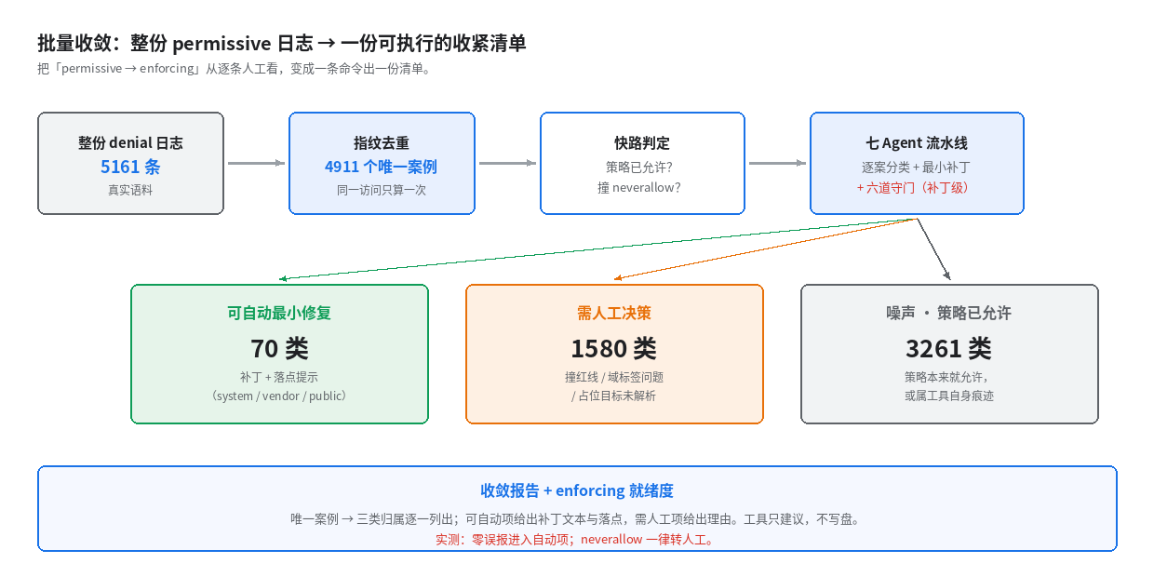
图 3 批量收敛流程
参与对象：converge → LogAgent（去重）→ 快路判定 → 七 Agent 流水线 → 报告。
实测（本机，2026-10-05 复跑）：
$ python -m policy_loop.converge --log data/corpus/real_denials.txt \
--policy data/raw/oh-selinux/sepolicy --json /tmp/converge.json
日志 5161 条 → 去重后 4911 个唯一案例（噪声/已允许 3261）。
其中 70 类可自动出最小权限补丁、1580 类需人工决策（占唯一案例约 32%）。
real 0m4.161s
根因分布：DOMAIN_OR_LABEL_MISMATCH 1,461 / NOISE_OR_ALREADY_FIXED 3,261 / MISSING_RULE 148 / POTENTIAL_ESCALATION 38 / XPERM_GAP 3。

2.5.3 用例 3：板端实时闭环演示
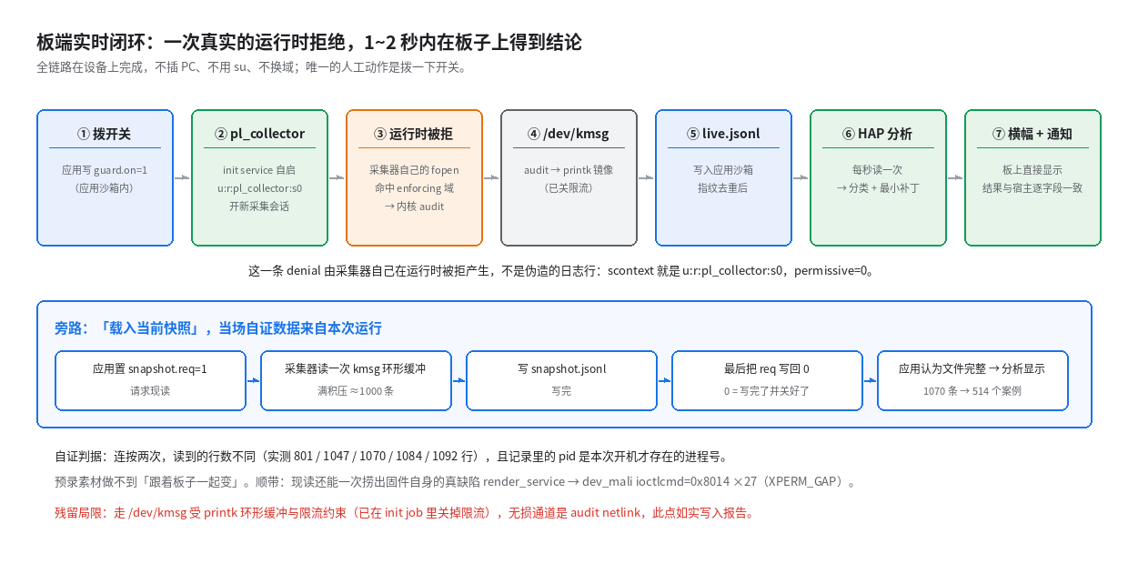
图 4 板端实时闭环
参与对象：控制台 HAP（应用沙箱）→ pl_collector（init service）→ 内核 audit → /dev/kmsg。
动线：拨一下开关 → 采集器开启新会话 → 它自己的那次 fopen 命中 enforcing 域被拒 → 内核 audit → /dev/kmsg → pl_collector 写入应用沙箱的 live.jsonl → HAP 每秒分析 → 横幅 + 系统通知。唯一的人工动作是拨开关。端到端时延约 1~2 秒，由两个 1 秒的轮询叠加而成：pl_guard.sh 每秒查一次 guard.on（sleep 1），HAP 侧每秒读一次 live.jsonl（Index.ets 的 POLL_MS = 1000）。拨动后最坏情况要等采集器下一轮才发现开关已开，再等应用下一轮才读到新行。
这条denial是真的：它由采集器自己在运行时被拒产生（scontext=u:r:pl_collector:s0、permissive=0、域为 enforcing），不是伪造的日志行。做成运行时参数（--debug-log <path>）而非编译期开关，是为了让交付的二进制只此一份，是否触发纯属部署选择。

2.6 接口描述

2.6.1 调用接口（本系统使用到的周边接口）
接口 | 方向 | 说明
/dev/kmsg | 读 | 内核 audit 记录镜像给 printk 的那份副本；采集服务的输入源
二进制策略 policy.31 + *_contexts | 读 | 设备上 SELinux 的全部家当；只读，不修改
上游 .te 源码树 | 读 | 主机端构建 PLI 索引的输入（设备上没有）
内核策略装载（CIL） | 写（部署期） | 安装脚本经 checkpolicy/secilc 把域策略编译并装载

2.6.2 提供接口（本系统对外提供的接口）
接口 | 形态 | 说明
PLI 索引 | 文本数据文件 | 构建期导出、随镜像下发的只读策略投影（含规则、类型、属性、@hap 段）
denial_check CLI | 命令行 | 固定 API：--selftest / --index-info / --query / --dump-denials / --converge / --explain / --case（--explain 可加 --cross-layer）
--case 逐条判定 | 行式 JSON/TSV | 一行一条已拆好字段的记录进，一行一个 JSON 判定出；只输出建议，绝不写盘
收敛报告 | JSON | 字段与宿主引擎逐个相同，可直接 diff
Web UI | HTTP | python -m webui.server 提供 /api/analyze 与 Agent Trace 前端
板端控制台 | HAP | 开关 + 实时视图 + 快照现读

2.7 UI 设计
本作品有两处界面：
- 主机端 Web UI（webui/server.py，标准库 HTTP server）：单页展示 Agent Trace 动画与结果卡片，输入一条 denial 即可看到七个 Agent 的可视化过程。
- 板端控制台 HAP：顶部开关（切换采集会话）、状态行（本次窗口 N 行 / 累计 M 个案例）、案例卡片区（分类 / 最小修复 / APPROVE · SUCCESS / 来源标注）、主按钮「载入当前快照」与预录回放链。
设计原则：界面必须如实区分数据来源，工具造成的 denial 会明确标注「工具造成」，不冒充分析结果；“累计案例”与“本次窗口行数”分开计数，因为它们测的不是一回事。
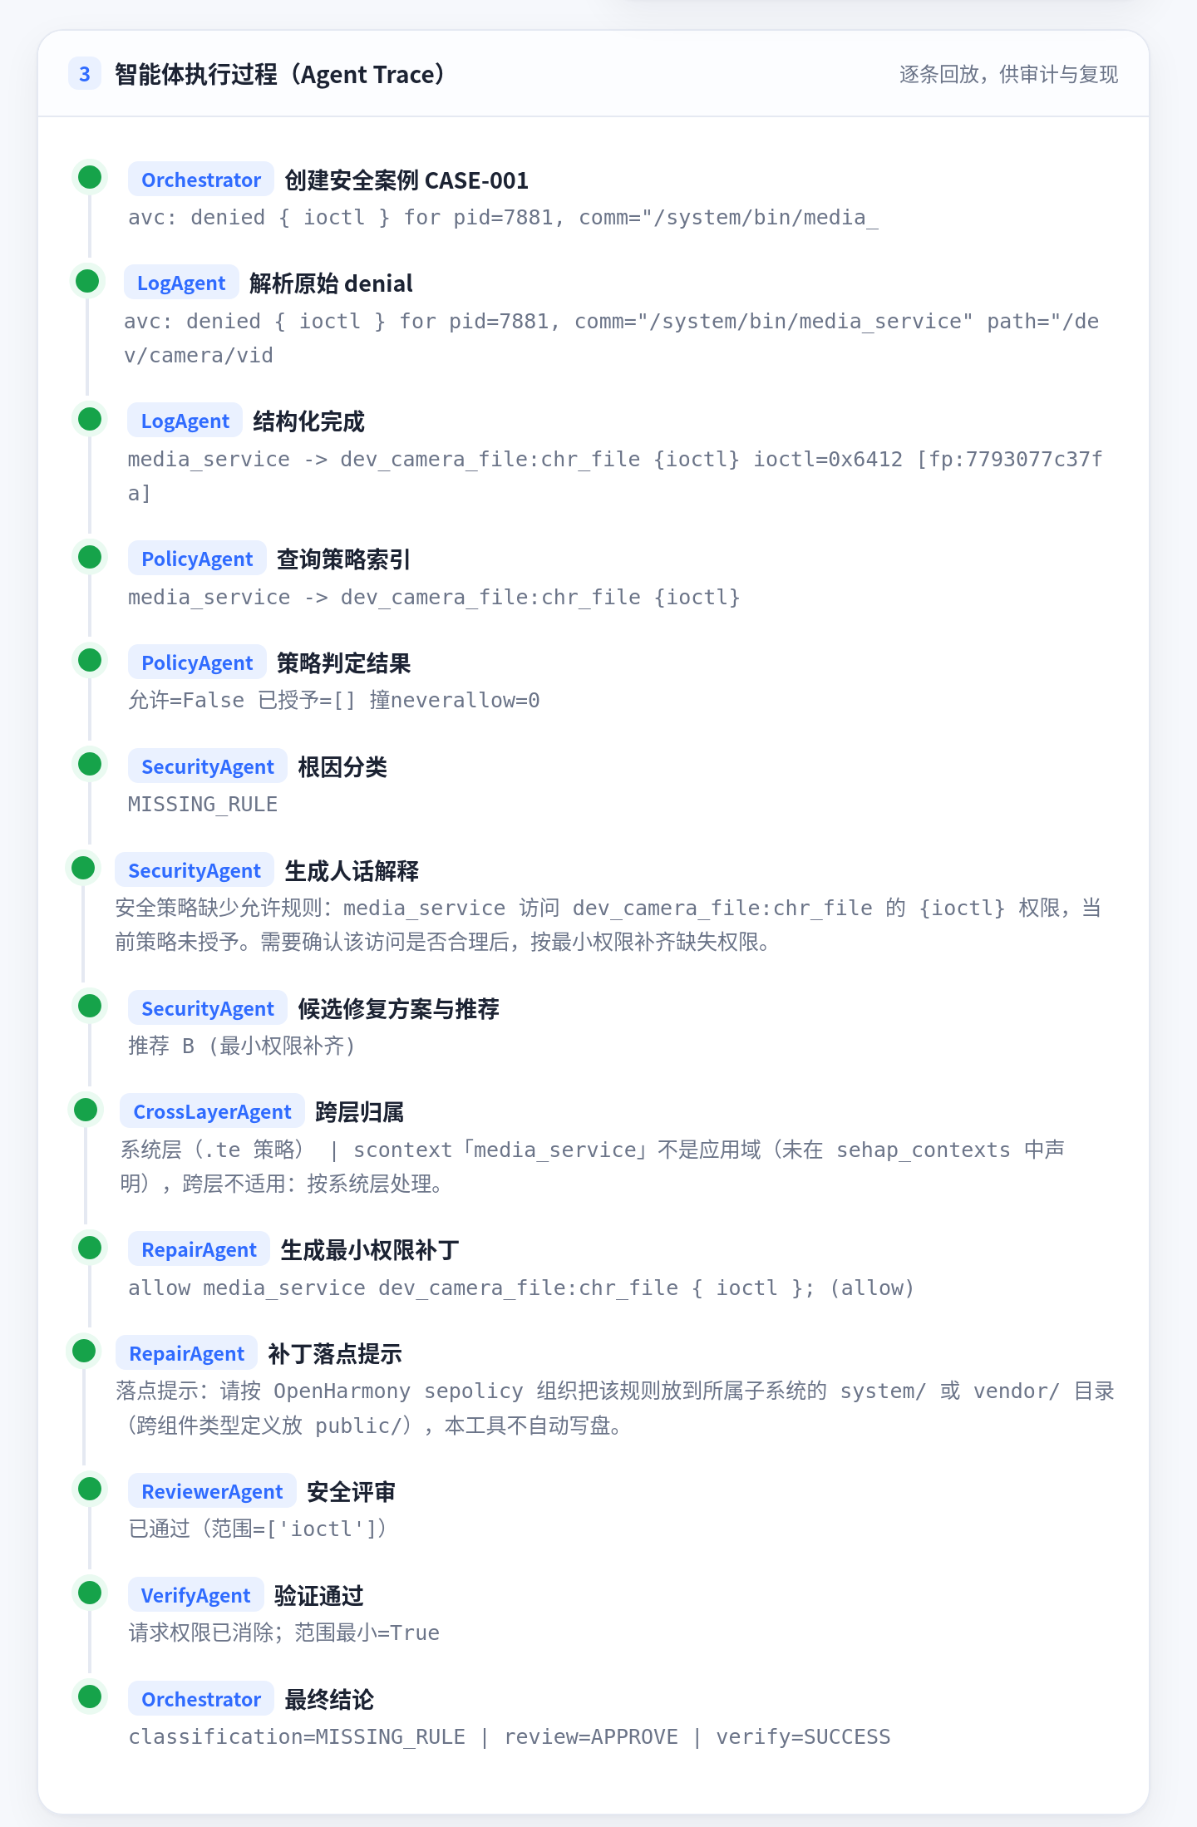
图 5 主机端 Web UI 的 Agent Trace 界面
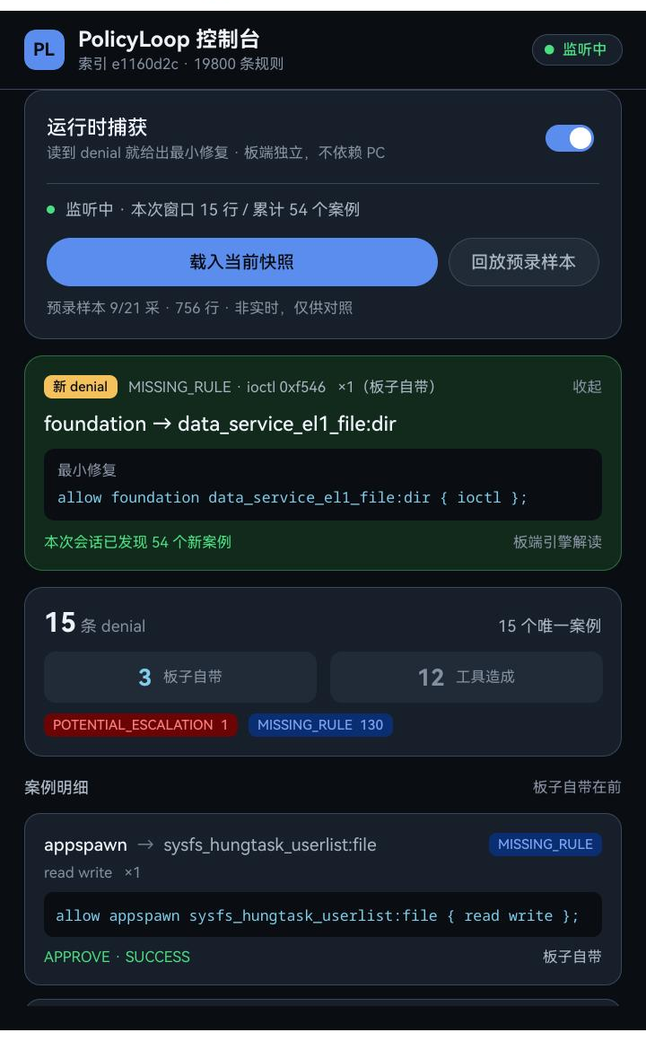
图 6 板端控制台拨开关后的实时结果卡片
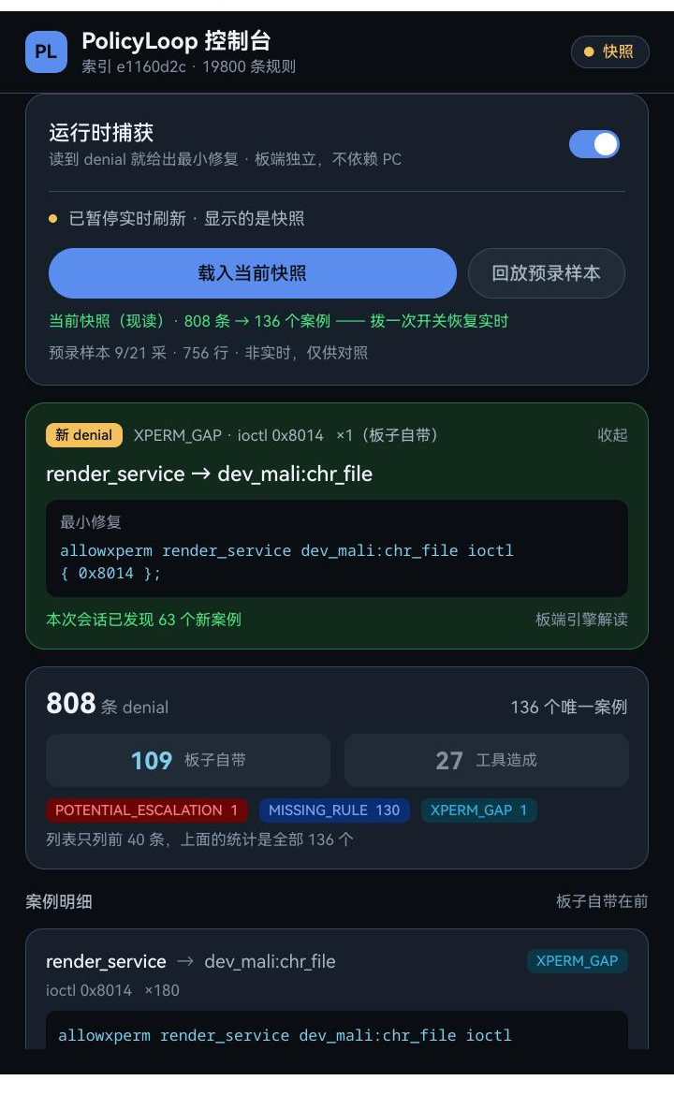
图 7 板端「载入当前快照」后的状态行（已暂停实时刷新）

2.8 实测与验证
0 误报 5,161 条上游真实 denial 全量跑完，进入自动补丁项的案例零误报。
0% 过宽 179/179 精确最小；同一批样本交给未受约束的 LLM，过宽率 100%。
99.94% 干净子集 3,522 条真实 denial，索引未覆盖仅 2 条。
2,984,884 B 27,912 条查询，主机 Python 与设备 C++ 两份独立实现输出逐字节相同。
0 条 1,580 条“转人工”逐条归因，真正需要给设备补权限的是 0 条。
69 vs 2,833 同一份语料：本作品给出 69 条补丁、no-op 0 条；audit2allow 给出 2,833 条，其中 2,687 条（94.8%）本已允许。
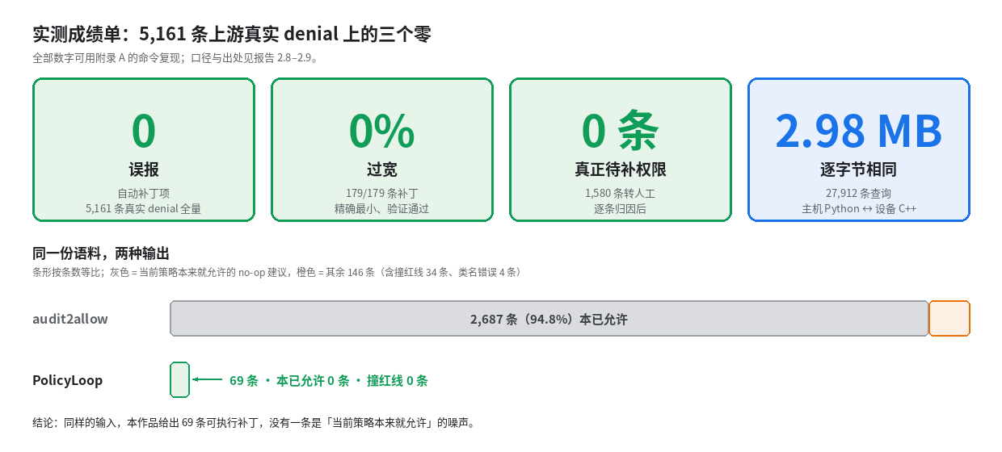
图 8 实测成绩单：三个零，以及同一份语料上的输出量对比

和现有工具比：同一份语料，69 条 vs 2,833 条
同样的输入交给 audit2allow，它给出 2,833 条 allow；其中 2,687 条（94.8%）是当前策略本来就允许的，34 条撞 neverallow，4 条引用了不存在的类名。本作品给出 69 条（根因归并后 54 条），误报 0、过宽 0、撞红线 0。
指标 | audit2allow | 本作品
输出规则数 | 2,833 条 | 69 条（根因归并后 54 条）
其中当前策略本来就允许的（no-op） | 2,687 条（94.8%） | 0 条
撞 neverallow | 34 条 | 0 条（一律转人工）
引用不存在的类名 | 4 条 | 0 条（转人工）
这张表是全文最该记住的对比：多数工具在“多给权限”这一侧工作，本作品在“少给、且给对”这一侧工作。

2.8.1 索引召回：干净子集 99.94%
3,522 条真实 denial 里，索引只漏了 2 条（都是 samgr_class）。
全量 5,117 条可评测样本的覆盖率是 97.19%，低下去的部分来自“注释与紧邻修复规则”配对噪声；质检剔除 1,213 对错配后，干净子集 3,522 条的覆盖率是 99.80%，再把 service 占位目标解析后是 99.94%。分母换了，不是数字改小了。

2.8.2 补丁修复：179/179 精确最小，221/221 全部拦下
该补的 179 条全部精确最小，该拦的 221 条全部拦下——留一法下没有一次方向性错误。
方法：剔除 golden 中该 denial 的真实修复规则，让它回到“未修复”，再跑流水线比对补丁。1,915 个 informative 样本中抽样 400（seed=0）：
- 应生成补丁的 179 条：exact_min 100%、sufficient 100%、overbroad 0%、review_approve 100%、final_verified 100%。
- 应拒绝放权的 221 条（撞 neverallow）：221/221 全部拦截并转人工。
与上游当年的人工修复对照：106 条完全一致（59.2%）；另有 70 条（39.1%）本作品给出的权限比上游更小；余下 3 条经逐条核对属于邻接配对的残差错配。留一法下没有一次方向性错误。

2.8.3 AI 放权的护栏：过宽率 100% → 0%
同一批 denial 让 LLM 自由起草：不加约束时 120/120 全部过宽；加上确定性守门后，过宽 0%。
方案 | 样本 | 过宽率 | 撞 neverallow | 评审拦截
确定性规则（基线） | 60 | 0%（60/60 精确最小） | 0 | —
真实 LLM（明确最小权限指令，deepseek-v4-flash） | 54 有效补丁 | 0% | 0 | 54/54 通过
未受约束的“AI 放权”（naive 档） | 120 | 100% | — | 100% 被拦截并精修回最小
读数：不加约束的 LLM 起草，过宽率 100%；同一批样本经确定性守门，过宽率 0%。越权倾向是默认行为，提示词消除不掉，只能靠规则护栏兜住。

2.8.4 设备端一致性：五项门禁全绿，2.98 MB 逐字节相同
五项全绿；最硬的一条是 2,984,884 B 输出逐字节相同。
- --selftest：固定向量（11 条规则的小策略 + 26 行 denial），比对由宿主 Python 生成并冻结的 digest 表；sha1 13 组 + converge 24 组 + explain 11 组，0 失败。
- --index-info：两端加载同一份 PLI，计数器一致：rules=21824 types=1267 attrs=49 skipped=524 hap_entries=17 hap_domains=13。
- 报告差分：同一份语料两端各出完整 JSON 报告，sha256 相同。
- 真机采样：真读本机 kmsg，suppressed≈107 非零，量化了 printk 丢帧。
- 查询差分：27,912 条查询、输出 2,984,884 B，两端 sha256 完全相同——一次覆盖 5 个字段。
性能：改为类型对倒排索引后，同机 A/B、两侧各用真实实现：设备查询路径 34×（0.0987 → 0.0029 ms/条），宿主判定路径 238×（4,911 个唯一案例 8.842 s → 0.037 s）。板端旧代码实测 71.25 s，按 34× 外推约 2 s（外推值，上板后须复测）。

2.8.5 板端实时闭环：开机 0 分钟即在域内，1~2 秒出结论
冷启动实测：up 0 min 时服务已在自有 enforcing 域内采集，开机以来本域 denial = 0 条（采集器自身不产生越权）。拨开关后 1~2 秒内控制台给出分类与最小补丁。

2.8.6 补丁最小化与归因：69 → 54，70 → 0，1,580 → 0
三组数字都可由仓库内命令复现
补丁行数 69 → 54：归并 10 组、省 15 行；26 条折叠进已有规则（其中 3 条会波及属性成员），25 条为新增。
闭环反验 70 → 0：把归并后的规则集套回索引副本重新查询，补丁前未解决 70 条，套回后 0 条（verify.closed = true）。
归因 1,580 → 0 残留：1,147 条历史噪声、342 条工具侧、53 条日志质量、38 条红线、真正需要给设备补权限 0 条；归因残留 0，退出码 0 即判据。

3 其他

3.1 成员分工
角色 | 姓名 | 分工
队长 | 苏子峰 | 总体方案、确定性内核与七 Agent 流水线、设备端组件、真机验证
队员 1 | 王子优 | 评测体系与结果复核、文档与演示材料
队员 2 | 曹灿 | 语料与评测数据整理

3.2 困难与思考
这一节记七个真实踩过、且改变了设计的坑。如果只看三个：
坑 | 改变了什么设计
neverallow 不在二进制策略里 | 索引必须构建期从源码导出、随镜像下发；设备端只“用”语义，不能“推”语义
差分语料证明不了覆盖率 | 增加按分支设计的固定向量，与差分两条腿走路
printk 限流会静默丢弃 denial | 开机 job 关限流；验收指标改用指纹去重的唯一案例数

3.2.1 neverallow 不在二进制策略里：它决定了设备端的能力边界
最初的设想是“让设备自己从 policy.31 反推出全部策略语义”，做下去才知道原理上不通：neverallow 是编译期断言，libsepol/src/expand.c:2736 明确写着它不写进产出的策略；若强行展开进最终策略，代码会置 unsupported_format = 1，内核策略格式根本不接受。而上游活树上这类红线共 570 条，本作品的索引看得见其中 430 条（419 neverallow + 11 neverallowxperm；差额的形态与处置见 2.4.2 与 2.9）。拿不到红线，工具就退化成“看到 denial 就建议放权”，正是它最该避免的行为。
结论：索引必须由构建期从源码树导出、随镜像下发；设备端负责用策略语义，不负责构建它。这一条从“暂时没做”变成了“架构约束”。

3.2.2 差分语料证明不了覆盖率
设备端 --selftest 首跑就抓出 2 个偏差，而 4,911 簇真实语料没抓到：default_service / sa_binder 被判成“未知 token → 转人工”，宿主判 auto_repairable，根因是 C++ 的 known 集合漏了 index.type_attrs。真实语料抓不到它，是因为里面的 token 几乎都在某条规则里出现过：“声明了但没被任何规则引用”的类型只在人造小策略上出现。
教训：差分语料证明的是“常见路径一致”，证明不了“分支覆盖”。固定向量必须按分支专门设计（每个 category、每个 classification、六道 guard 各一组，外加缺 scontext / 缺 tclass / MLS 级 tcontext 三类畸形记录），最终取“固定向量 + 差分”两条腿走路。
2026-10-09 这条教训反向又应验一次：差分覆盖得住，自检覆盖不住。当时 converge 向量只有 21 组，六道守门里有 3 道（MLS 级目标 / 权限位含非权限名 / 空权限补丁）一个向量都没有；--explain 的自检向量表生成了却没人消费：设备自检根本不跑解释路径，而“--explain 也要走同一套守门”就是这项设计的核心。补齐后为 sha1 13 组 + converge 24 组 + explain 11 组；把 C++ 里 --explain 路径上的 ApplyGuards 调用删掉，explain 报错 6/11 而 converge 24/24 全绿，可见新表覆盖的是旧表结构上看不见的一条路径。

3.2.3 init 的 caps 是整套替换，而 DAC 失败不产生 AVC
采集服务为此做过一轮完整排查：服务活着、pidof 有值、dmesg 干干净净、策略也正确，但读不到数据。根因是 init 配置里的 "caps": ["SYSLOG"] 意为“这个进程只有 CAP_SYSLOG”，即整套替换而非追加（零初始化 + capset），于是连 uid 0 也失去 CAP_DAC_OVERRIDE，穿不过 0770 的应用沙箱目录；而 DAC 失败根本不产生 AVC，日志里因此什么都没有。
定根手法（不用重启）：把目标目录临时 chmod 0777，看它是否当场醒过来。修法落在 cfg（补 DAC_OVERRIDE），而不是放宽目录权限。由此得到一条判据：(allow … (capability (dac_override))) 不等于进程真持有该能力，“日志干净”也不等于“没问题”。

3.2.4 printk 限流会静默丢弃 denial
内核把 audit 记录镜像给 printk 的那份副本要过 printk_ratelimit()，板子默认每 5 秒只放 10 条，超出的直接丢：不进环形缓冲、不排队，于是 dmesg 和采集器一起看不见。它的现象是“功能没触发”而不是“出错了”，本作品一度就是这样误判的。
两处修正：init 配置加一个开机 job 写 printk_ratelimit=0，实测冷启动后零人工干预即为 0；验收指标改用 unique_cases（指纹去重）而非 total_denials，去重对丢帧天然免疫。

3.2.5 索引版本与策略树必须对齐
主机的索引与设备上要分析的策略若不来自同一棵树，工具会给出自信的错答案。实测过一次：用 master 分支的索引去判，结论是“标签不符”；换成与设备对齐的索引，结论变成 XPERM_GAP，并给出了上游后来真的加上的那行 allowxperm … { 0x8014 };。
索引不是“越新越好”，而要与目标策略树对齐；同时板子自带的 denial 与工具自己造成的 denial 必须分开统计，否则“唯一案例数”站不住。实测一次连续调试里，82% 的 denial 是 hdc 敲出来的，这些都会被工具如实标注为「工具造成」。

3.2.6 一个“收益与预期相反”的改动
占位符逻辑目标解析接进流水线后，实测差集为 4 个簇，而 auto_patch_lines 逐字节不变，4 条本来是 POTENTIAL_ESCALATION 的告警变成了噪声：占位符上碰上了 neverallow 的假告警，解析后红线消失，且策略早已允许。
这一版的收益是“消灭了 4 个假安全告警”，而不是“多出自动补丁”，与动手前的预测相反。安全工具的“改进”未必体现为“多做”，也可能是“少误报”，指标该按这个口径设计。

3.2.7 部署形态与运行形态是两件事
板端采集最初是 su 里跑的脚本，演示时也看不出问题，但它的讲法经不起一个问题：“你重启一下试试？”
为此把采集器做成了正规 init service：开机自启、自己的 enforcing 域、不需要 PC / 不需要 su / 不需要 begetctl。这一步之后，讲法才从“部署依赖 PC”变成“部署依赖 PC ≠ 运行依赖 PC”。配套的坑是：把域策略装进内存与 persist 到磁盘是两件事，任何一次普通安装都可能把磁盘换回原版，冷启动验证因此必须作为交付前的固定动作。

3.3 参考

3.3.1 相关工作
# | 参考 | 说明
[1] | audit2allow / audit2why（SELinux userspace） | 最直接的同类工具，POSIX SELinux 上的事实标准。本作品对其做了完整对照调研，见下
[2] | OpenHarmony security_selinux_adapter | 上游策略源码树与 sehap_contexts 等上下文文件，本作品的语料与索引来源
[3] | OpenHarmony third_party/selinux（libsepol / checkpolicy / secilc） | 策略编译与断言检查；neverallow 编译期语义的依据（expand.c:2736）
与 audit2allow 的对照（全部数字本机实测，报告见 docs/related-work-audit2allow.md）
同一份 5,161 条日志：它给出 2,833 条建议，其中 2,687 条（94.8%）在当前策略里本来就允许；本作品给出 69 条补丁，空操作 0 条。
把 golden 集 5,161 条去注释后喂给它，并对同一份真实 policy.31 输出：
指标 | audit2allow | PolicyLoop
输出规则数 | 2,833 条 | 69 条补丁（根因归并后 54 条，见 2.4.5）
其中当前策略本来就允许的（no-op） | 2,687 条（94.8%） | 0（有守门拦截）
撞 neverallow | 34 条 | 0（一律转人工）
引用不存在的类名 | 4 条 | 0（转人工）
其中 4 条不存在的类名（samger_class / samar_class ×2 / dit）全部是 OH 上游 .te 注释里的转写笔误，逐条给了出处。
对照调研按三部分写：A 目标不同不该比 / B 它确实弱的地方 / C 它确实比我们强的地方。C 部分如实列出：audit2why 的 BOOLEAN/CONSTRAINT/RBAC/BOUNDS 诊断、-M 打通到 semodule -i、--dontaudit、xperm 支持、20 年成熟度，这些都是本作品没有、也不打算重复造的东西。

3.3.2 引用
[1] SELinux userspace 的 audit2allow / audit2why：对照对象
- 仓库 https://github.com/SELinuxProject/selinux，位于 policycoreutils
- 本机版本：SELinux userspace 3.8.1（Ubuntu policycoreutils-python-utils 3.8.1-2，含 python3-sepolgen）；对照入口 /usr/bin/audit2allow
- 本作品的对照实验、逐条出处与“它确实比我们强的地方”清单见 docs/related-work-audit2allow.md
[2] OpenHarmony 安全子系统 security_selinux_adapter：语料与索引来源
- 仓库 https://gitee.com/openharmony/security_selinux_adapter
- 语料树 sepolicy@29a2fc123dd1：正文 2.4.2 报的索引规模出自此树
- 板子对齐树 OpenHarmony-5.0.3-Release @ 0878c56e3e41：板端内置索引 19,800 条出自此树。两棵树的数字不可互相套用，见 2.9
[3] OpenHarmony third_party/selinux：策略工具链
- 上游同属 https://github.com/SELinuxProject/selinux
- libsepol/src/expand.c:2736 写明 neverallow 不写进产出的二进制策略，这是 3.2.1 中设备端能力边界的直接依据
- secilc/secilc 与 checkpolicy/checkpolicy 是宿主侧工具，部署期用于 CIL → policy.31 的编译与反编译回验；调用见 device/selinux_policy/build_policy.sh，参数为 -b -M -C -c 31
[4] AVC 审计记录与 printk 镜像路径
- Linux 内核（板子为 5.10.208）kernel/audit.c::kauditd_printk_skb 是 audit 记录镜像给 printk 的那条路
- 该路径受 printk_ratelimit() 约束而静默丢弃记录；实测与本作品的应对见 3.2.4 与 docs/known-limitations.md
[5] CPython 3.13 上的间歇性 SIGSEGV：运行环境口径
- 本机版本：3.13.13 可复现（1%–10% 概率），3.12.14 同机同命令零崩
- 一手复现数字与 gdb 回溯见 docs/known-limitations.md §7，崩溃点在 _PyEval_EvalFrameDefault 内部
- 处置为运行环境钉 CPython 3.12，并配 tools/stability_gate.py 复核；附录 A 的命令一律用 python3.12

附录 A · 复现命令
运行环境：CPython 3.12（下面的命令请用 python3.12 代替 python）。 CPython 3.13 上核心路径有约 1%–10% 概率的解释器级间歇 SIGSEGV， 崩溃点在 _PyEval_EvalFrameDefault 内部、与本作品代码无关， 已定位并附 gdb 回溯于 docs/known-limitations.md §7； 门禁工具 tools/stability_gate.py 可当场复现这个差异（3.12 零崩 / 3.13 崩）。
# ── 自检与单测 ────────────────────────────────────────────────
python3.12 -m policy_loop.selfcheck # 环境 + 模块 + 冒烟
python3.12 -m unittest discover -s tests # 377 项，0 失败
python3 -m pytest -q # 372 通过 / 5 跳过（pytest 只装在 3.13 上；3.12 请用上面那行 unittest）
python3.12 tools/stability_gate.py --runs 60 # 稳定性门：零崩溃 = 通过
python3.12 tools/docgate.py --live # 文档生产门禁：文稿 ↔ 清单 ↔ 真实产物
# ── 拉取上游语料（一次性）────────────────────────────────────
git clone --depth 1 --sparse \
https://gitee.com/openharmony/security_selinux_adapter.git data/raw/oh-selinux
cd data/raw/oh-selinux && git sparse-checkout set sepolicy && cd -
# 注：正文的索引规模出自 sepolicy@29a2fc123dd1（见 3.4.2），
# HEAD 可能已前移；要逐字复现需 `git checkout 29a2fc123dd1`。
# ── L2 评测基线（就地覆盖 data/reports/ 下的同名产物）────────
python -m policy_loop.eval.corpus # 语料规模
python -m policy_loop.eval.extract # golden 抽取（3,367 对）
python -m policy_loop.eval.replay # 全量回放（97.19%）
python -m policy_loop.eval.trust # 可信度质检
python -m policy_loop.eval.replay --golden data/eval/golden.trusted.jsonl \
--out data/reports/replay-report.trusted.json # 99.80%
python -m policy_loop.eval.replay --golden data/eval/golden.trusted.jsonl \
--resolve --out data/reports/replay-report.trusted-resolved.json # 99.94%
# ── L3 流水线评测 ──────────────────────────────────────────────
python -m policy_loop.eval.agent_eval --limit 400 --seed 0
python -m policy_loop.eval.agent_llm_eval --limit 60 --seed 0
# ── 批量收敛（图 3 的数字来源）───────────────────────────────
python -m policy_loop.converge \
--log data/corpus/real_denials.txt \
--policy data/raw/oh-selinux/sepolicy \
--json /tmp/converge.json --md /tmp/converge.md
# 本节数字对应的已入库产物是 data/reports/converge-full.json
# ── 补丁最小化 + 闭环反验（2.8.6 的数字来源）─────────────────
# 注意：data/reports/converge-permissive.json 是刻意冻结的历史批次，
# 不要就地重生成；一律把产物写到 /tmp。
python -m policy_loop.minimize \
--log data/corpus/real_denials.txt \
--policy data/raw/oh-selinux/sepolicy \
--json /tmp/min.json --md /tmp/min.md --cil /tmp/min.cil
# 期望：补丁 69 行 → 54 条根因规则；闭环反验 70 未解决 → 0
# ── 「需人工」的根因归因（2.8.6 的数字来源）──────────────────
python -m policy_loop.attribution \
--log data/corpus/real_denials.txt \
--policy data/raw/oh-selinux/sepolicy \
--json /tmp/attr.json --md /tmp/attr.md
# 期望：1580 个人工案例 → 归因 1580、残留 0（退出码 0 即判据）
# ── 设备端（L4）──────────────────────────────────────────────
python -m policy_loop.export --policy data/raw/oh-selinux/sepolicy \
--out build/pli/ohos-rk3568.pli # 导出 PLI 索引
./device/install.sh # 铺回 OH 源码树
"$OH_SRC/build.sh" --product-name rk3568 \
--build-target //base/security/selinux_adapter:denial_check
denial_check --selftest # 设备上：五项门禁之一
# ── 板端采集服务 ─────────────────────────────────────────────
cd device/selinux_policy
bash install_service.sh status # 四组判据自检
bash install_service.sh # 安装（内存策略 + 二进制 + cfg + 拉起）
bash install_service.sh demo # 摆放演示起点
注：$OH_SRC 指 OpenHarmony 源码树根目录，设备端交叉编译需要该源码树及其产品的编译产物；hdc 位于 SDK 的 toolchains 包中（Ver 3.2.0b）。

